Программа мероприятий

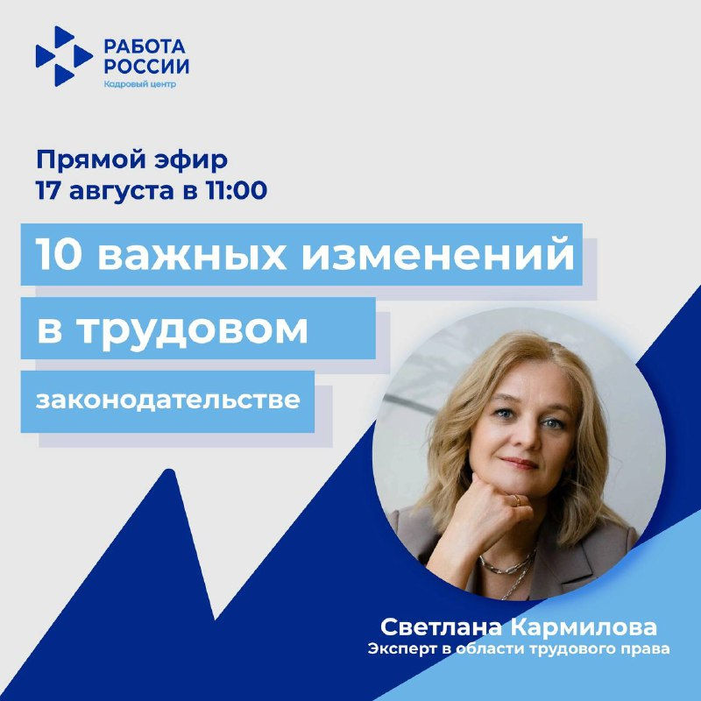

Изменения в трудовом законодательстве - неотъемлемая часть современного бизнеса. Но как быть в условиях постоянных изменений?
Эфир проведет Светлана Кармилова, эксперт в области трудового права.
Вы узнаете:
- Новые требования к электронным кадровым документам, которые вступили в силу с 1 марта 2023 года;
- Изменения в воинском учете сотрудников;
- Порядок учета рабочего времени и отпусков;
- Новые правила оформления трудовых договоров и оплаты труда;
- Предоставление новых форм отчетов в Центр занятости;
- Порядок приема иностранцев на работу.

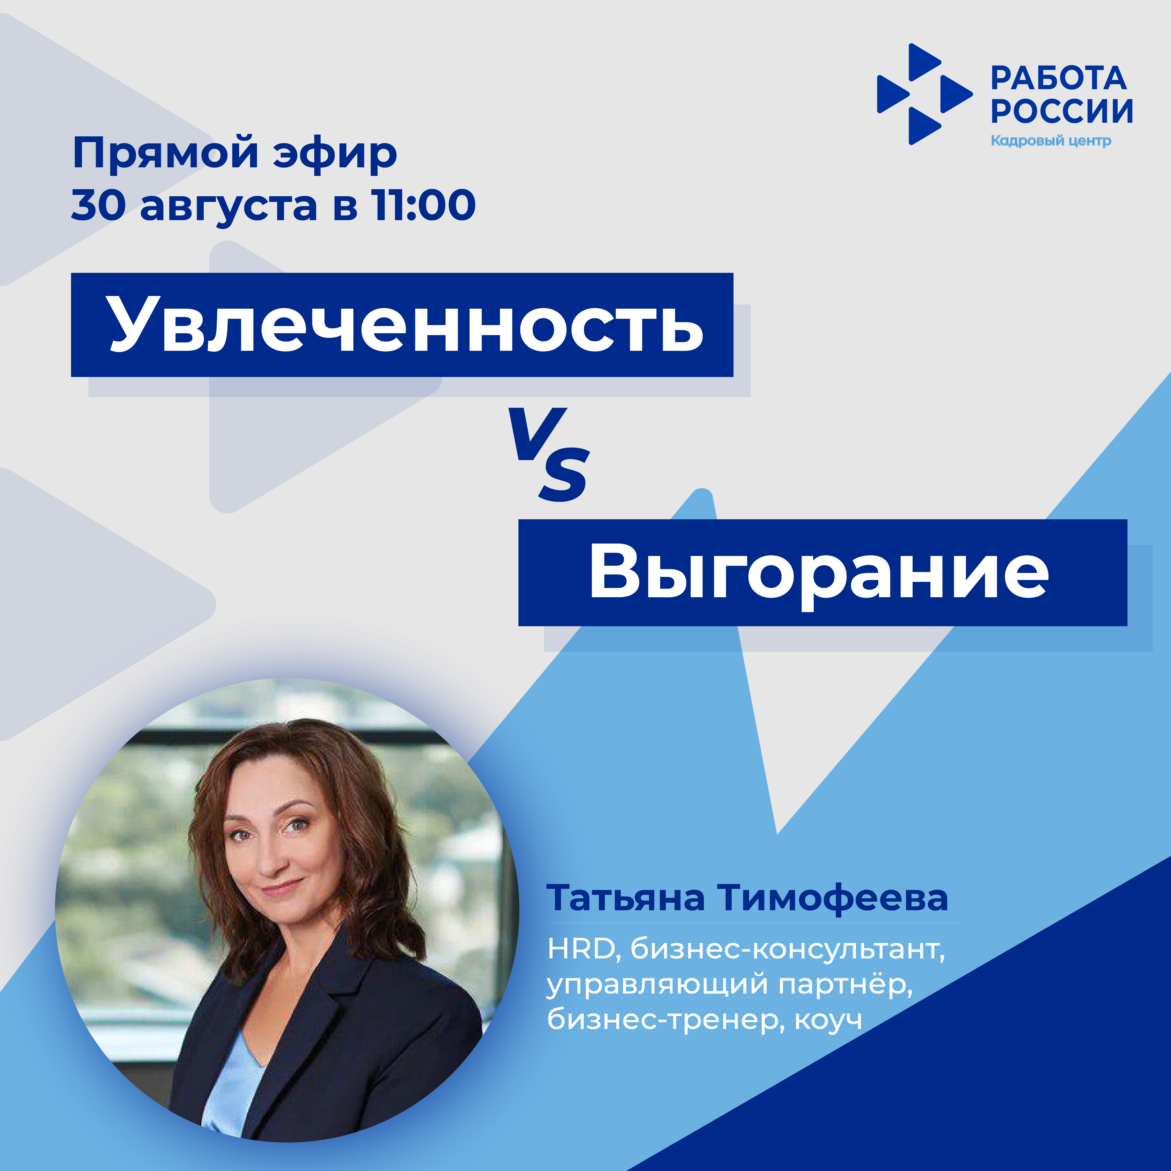

Стабильное эмоциональное состояние - залог эффективности и успеха. Как не перейти тонкую грань от увлеченности к выгоранию?

Эфир проведет Татьяна Тимофеева, эксперт в области управления персоналом, действующий HRD, бизнес-консультант.

Вы узнаете:
- Плюсы и минусы увлеченности делом;
- В чем отличие угасания от выгорания;
- Факторы, способствующие появлению устойчивого интереса;
- Что сделать, чтобы повысить свою увлеченность.

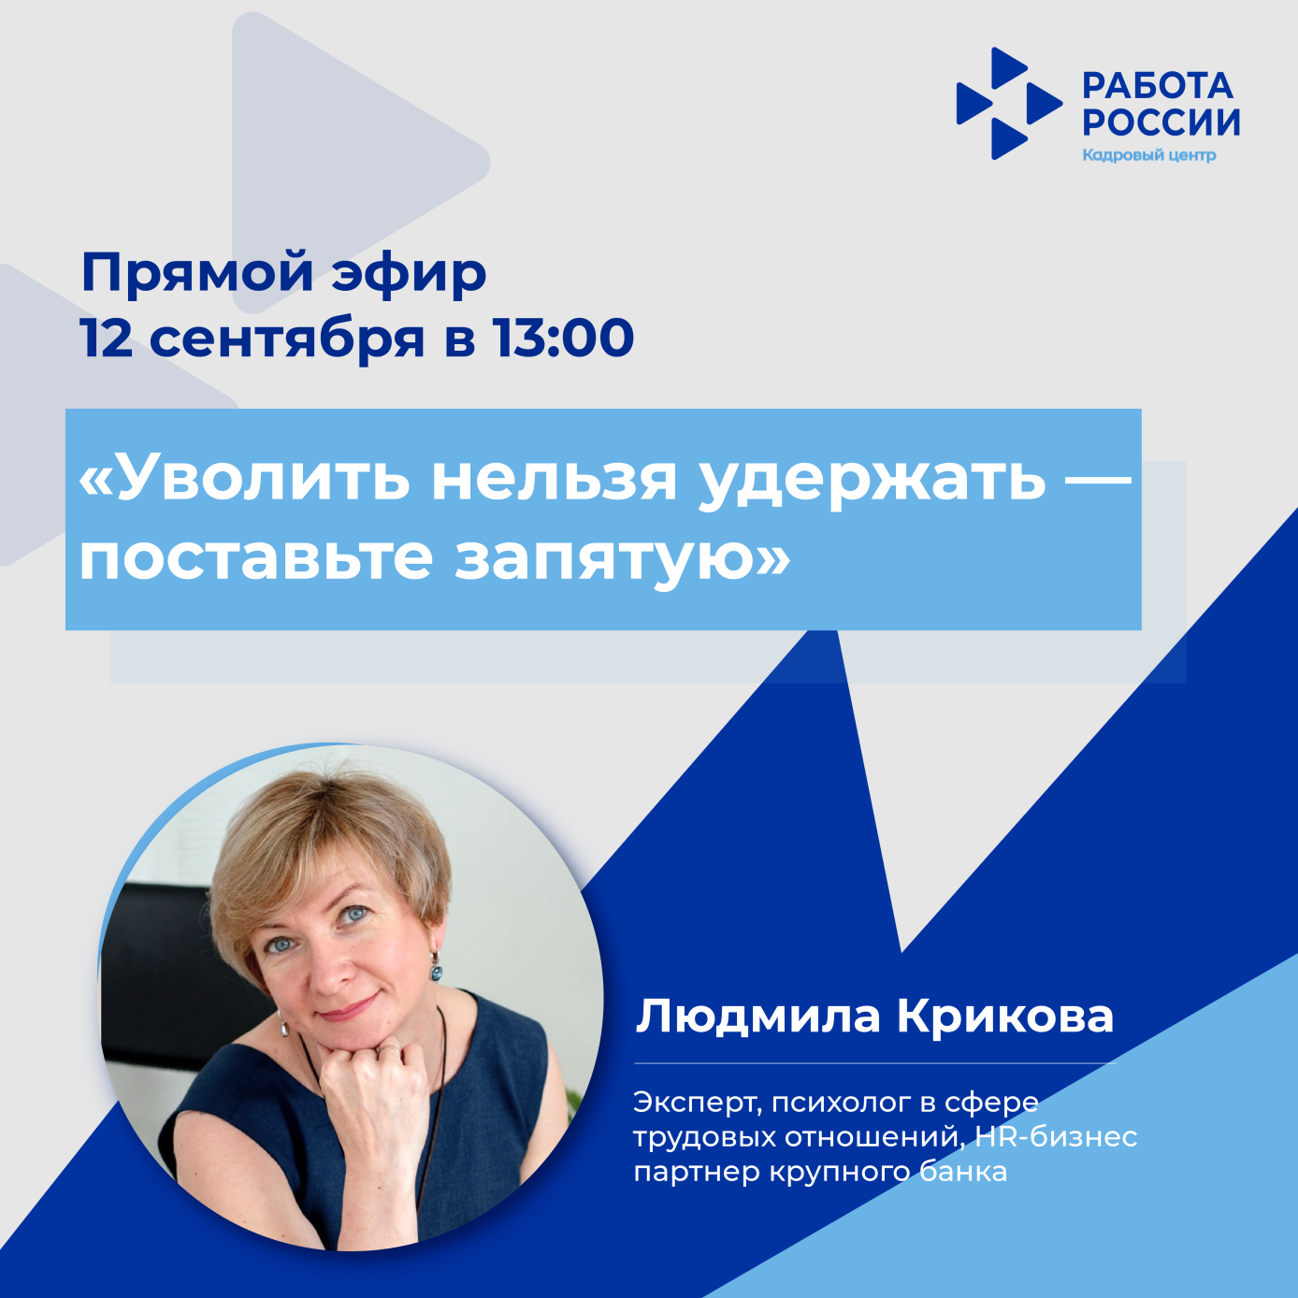

Дефицит кадров на рынке труда ставит под угрозу эффективность бизнеса. Какую стратегию работы с персоналом выбрать компании?

Эфир проведет Людмила Крикова, эксперт, психолог в сфере трудовых отношений, HR-бизнес партнер банка. Она поделится своими знаниями и ответит на вопросы.
Вы узнаете:
- О ситуации на рынке труда;
- Во что обходится компании текучесть персонала;
- Об изменениях потребностей сотрудников;
- О мерах по предотвращению оттока персонала;
- О способах удержания сотрудников.

